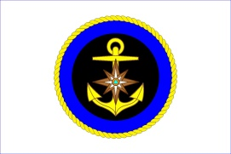

**РЫБНАЯ ЛОВЛЯ.**

**МЕРЫ ПРЕДОСТОРОЖНОСТИ!**

**ГИМС МЧС России ПРЕДУПРЕЖДАЕТ: Пренебрежение Правилами охраны жизни людей на водных объектах ОПАСНО для Вашей жизни**

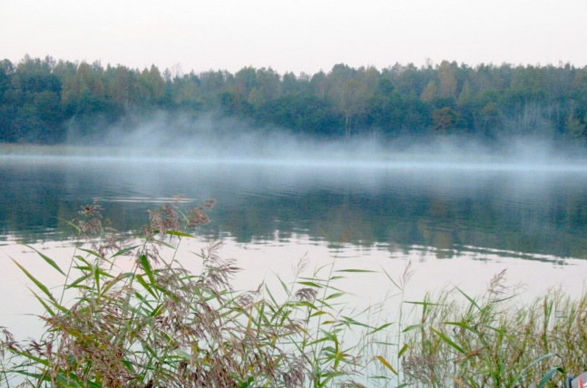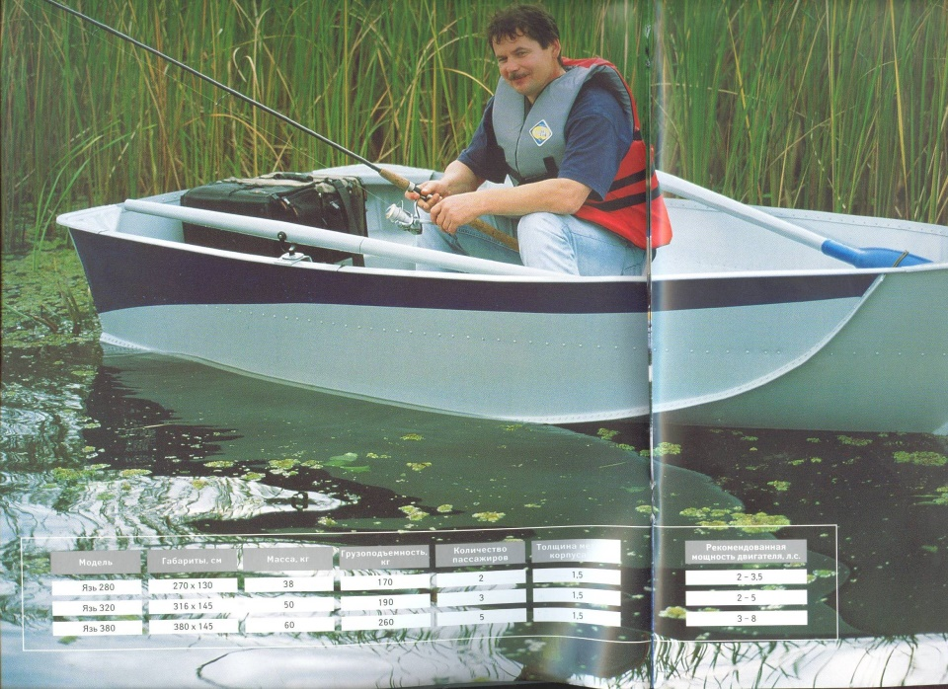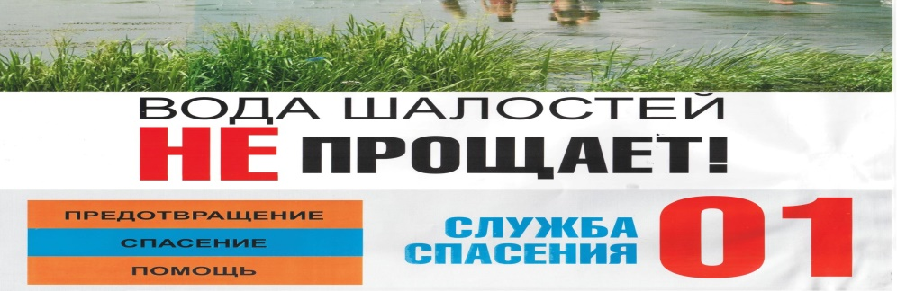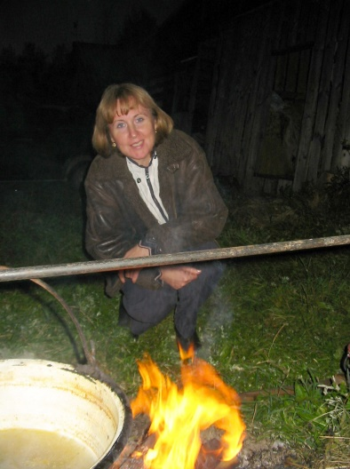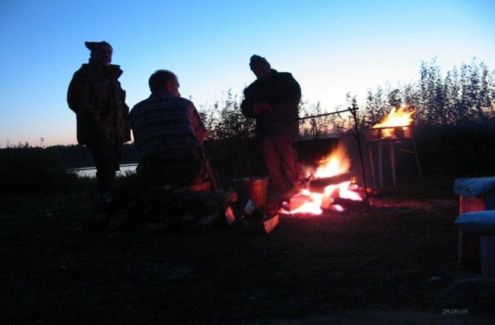

**Среди многих видов активного отдыха несколько особняком стоит рыбалка. Почти каждый человек хотя бы раз в жизни держал в руках удочку и многим из них удавалось поймать хотя бы маленького пескаря.**

**Неудивительно, что большинство из тех, кому посчастливилось вытащить рыбку весом более 100 грамм, становится рыбаком на всю оставшуюся жизнь.**

**П О М Н И Т Е !**

**Вытаскивая большую рыбу на берег, пользуйтесь вспомогательными приспособлениями и помощью друзей.**

**ПОМНИТЕ!**

**Нельзя заводить руку под жабры:**

* **можно поранить руку об острые края**

**жабр и плавников;**

* **крупная рыба может зажать руку жабрами и затащить человека в воду.**

**Следует помнить о наличии у рыбы острых зубов, плавников, перьев. Травмы, полученные от них, всегда болезненны и могут привести к тяжелым последствиям.**

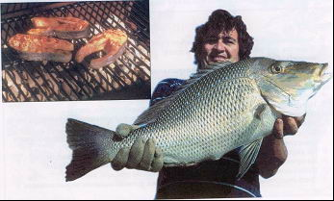

**Чрезвычайные ситуации на рыбалке могут возникнуть при непосредственном участии самого объекта ловли.**

**Рыба, особенно крупная: сом, осетр, семга, таймень, сазан, толстолобик, щука, целый ряд морских особей обладают значительной силой. Их часто приходится вываживать к берегу «внатяг» длительное время – до часа. Они могут затащить человека в воду. Чтобы не допустить подобных случает, нельзя наматывать снасть на руку, ногу, туловище. При необходимости снасть можно намотать на ствол или ветку дерева, вбитый в берег кол.**